Cervezas Mica, la única cerveza del mundo presente en el Salón del Lujo
- Cervezas Mica, considerada la cerveza más premium del mundo, estará en un evento único en 2019 que combina de manera selectiva lo mejor del lujo
- El Salón del Lujo es la máxima expresión de los mejores productos de alta gama a nivel nacional e internacional
- El emblemático hotel The Westin Palace en Madrid es el lugar elegido para acoger este evento que se celebrará los próximos días 22 y 23 de noviembre
Madrid, xx de noviembre de 2019.- El próximo fin de semana se celebrará en Madrid un evento único en 2019 donde tradición y modernidad se unen para ofrecer a los asistentes lo mejor del mundo del lujo. Cervezas Mica, la referencia premium de las cervezas artesanas será una de las propuestas gourmet que los asistentes podrán disfrutar.
En el Salón del Lujo se puede degustar delicatessen de firmas que presentan sus propuestas, sólo aptas para los paladares más exigentes: Sturios Caviar, Vega Sicilia, 5 Jotas, Cerveza Mica o el brandy Louis XII.
El Salón del Lujo es mucho más que un evento, es un mundo de experiencias que combina de manera selectiva lo mejor de cada sector en cada uno de los expositores: moda y belleza, gourmet, motor, joyería y relojería, inmobiliaria, turismo, servicios, experiencias e innovación.
Un mundo de experiencias en el que se podrá disfrutar de exposiciones, degustaciones y experiencias singulares, que harán que sea una oportunidad perfecta para disfrutar y construir relaciones entre clientes y proveedores del entorno del lujo. Se esperan alrededor de 2.500 asistentes a esta feria de productos de lujo, un 20% de ellos de origen internacional.
El país invitado de honor, en esta edición, serán los Emiratos Árabes Unidos que enfoca su participación en presentar a nivel internacional su apuesta por la sostenibilidad y la inversión de lujo como un sector en constante crecimiento.
Es de suma importancia mencionar la presencia de una cerveza española, Cervezas Mica, en un evento de estas características. Una cerveza 100% natural, presente en los mejores restaurantes de España, que marca la diferencia por su extrema calidad, equilibrio, sencillez y excelencia. Considerada incluso como el “oro líquido” del país.
Su rotundo éxito avalado con varios premios a nivel internacional como el premio de la Mejor Cerveza del Mundo en los World Beer Awards de Londres y su distintivo sabor 100% castellano con connotaciones de barril roble francés y acidez de la fruta del vino Ribera del Duero han hecho de Cervezas Mica un auténtico referente en el mundo gourmet.
El icónico hotel The Westin Palace situado en un entorno privilegiado al lado del Retiro y en pleno Paseo del Arte de Madrid será el anfitrión de este evento en las dos jornadas que se celebrarán los próximos días 22 y 23 de noviembre de 12 a 20h.
Además, gracias a la plataforma interactiva creada para el evento, el Salón del Lujo Virtual, se dará continuidad a la exposición durante un año más tras el Salón. Desde el salondellujo.com se podrá pulsar en cada uno de los expositores donde se abrirá una ventana emergente con acceso a su ficha, con el nombre del expositor, botones de acción, logotipo, imágenes, vídeos y noticias, entre otros.
A su vez, cada expositor irá enlazado a su página web donde podrá seguir captando leads de los visitantes del sitio u ofreciendo productos o servicios que enlacen a una compra.
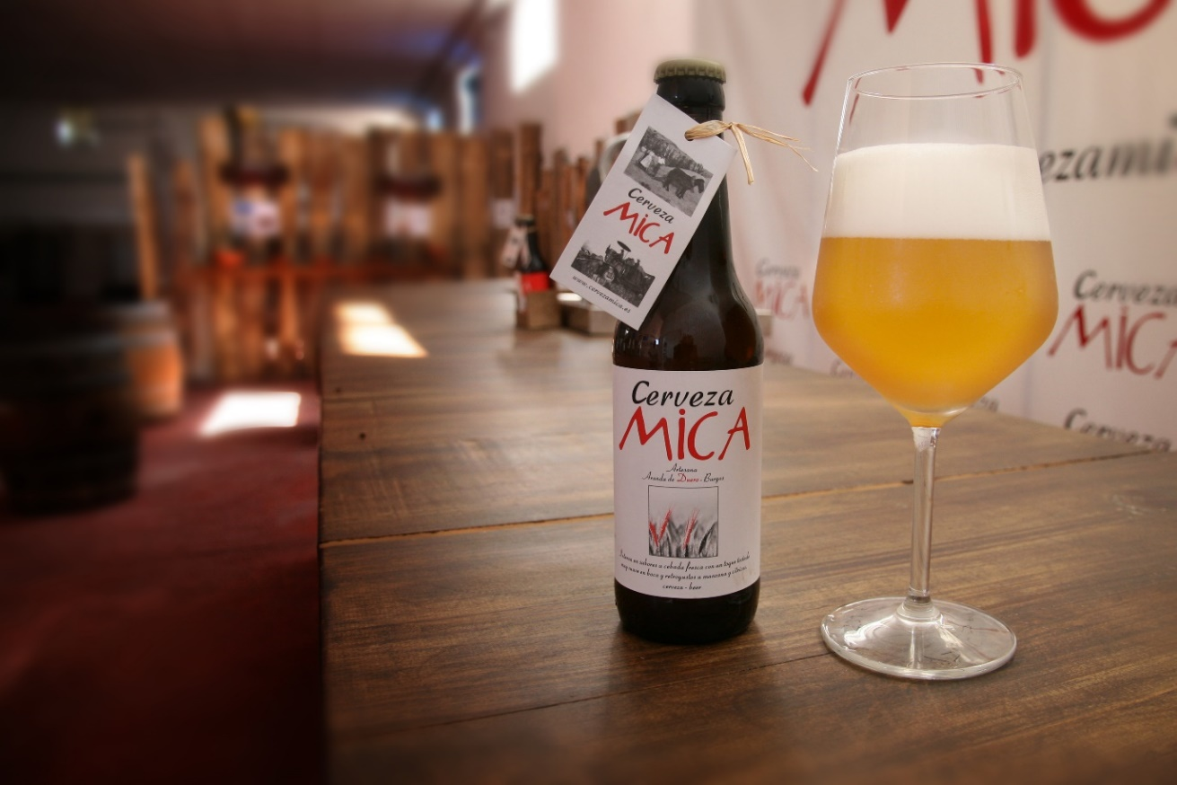
Se podrá acceder al Salón del Lujo Virtual a partir del 1 de diciembre y solo lo podrán hacer los asistentes al Salón del Lujo con usuario y contraseña privada.

CERVEZA MICA
Es una cerveza que está presente en los mejores restaurantes de España, galardonada con muchísimos premios a nivel internacional como el premio de la Mejor Cerveza del Mundo en los World Beer Awards de Londres.
La empresa elaboradora de cervezas artesanas Mica está ubicada en Aranda de Duero y empezó su actividad en el año 2014 con el objetivo de ser la cerveza más Premium del mundo. Su nombre procede del mineral de Fuentenebro (Burgos) donde cultivan la cebada con la que se elabora una cerveza natural y artesana, que hoy en día ha traspasado en mercado internacional y triunfa en países como Estados Unidos, Francia, China o Rusia.
Hasta la fecha Cerveza Mica ha lanzado varios tipos de cervezas diferentes, todas ellas de autor y artesanales, e incluso se han atrevido con la primera cerveza artesanal sin alcohol Premium.

